Московский государственный технический университет им. Н.Э. Баумана

Факультет «Информатика и системы управления»

Кафедра «Системы обработки информации и управления»



**Отчет**

**По домашнему заданию №2**

**По курсу «Сети и телекоммуникации»**

**Вариант 1**

**ИСПОЛНИТЕЛЬ:**

Группа ИУ5-53Б

Балюк А.В.

"06"декабря 2023 г.

**ПРЕПОДАВАТЕЛЬ:**

__Галкин В.А.__

"    "            2023 г.

Москва 2023

**Вариант № 1**

Имеется дискретный канал связи, на вход которого подается закодированная в соответствии с вариантом задания кодовая последовательность. В канале возможны ошибки любой кратности. Вектор ошибки может принимать значения от единицы в младшем разряде до единицы во всех разрядах кодового вектора. Для каждого значения вектора ошибки на выходе канала после декодирования определяется факт наличия ошибки.

Требуется, используякодирование циклическим кодом Ц [7,4], определить обнаруживающую способность этого кода С0:

|  |  |  |  |
| --- | --- | --- | --- |
| № варианта | Информационный  вектор | Код | Способность  кода |
| 1 | 1010 | Ц [7,4] | Co |

***Обозначения:***

n – число разрядов в закодированной записи. n = 7.

k – число разрядов в информационной части. k = 4.

r – число дополнительных битов для обнаружения ошибки

$r= n - k = 3$.

Ц[7,4] – Циклический код, g(x) = х3+ х + 1 – порождающий полином

Co - обнаруживающая способность кода.

**Метод решения задачи для варианта задания.**

Кодирование информационного вектора и получение передаваемого кодового полинома v(x). Для каждого возможного вектора ошибок e(x) данной кратности i декодировать получившиеся принятые кодовые полиномы r(x) и подсчитать количество обнаруженных ошибок Nо (когда остаток s(x) не равен 0). Вычисление обнаруживающей способности кода Cо для данной кратности ошибки i, которое определяется как отношение числа обнаруженных ошибок Nо к общему числу ошибок данной кратности. Общее число ошибок данной кратности определяется как число сочетаний из n (длина кодовой комбинации) по i (кратность ошибки – число единиц в векторе ошибок) – Cin:

Cо = No / Cin.

**Модель канала связи.**

Передатчик имитируется частью программного кода (переменной), содержащей исходное закодированное сообщение.

Трансфер по каналу связи имитируется частью программного кода (циклом), в котором на исходное закодированное сообщение накладываются по очереди вектора ошибок каждого класса.

Приемник имитируется частью программного кода (функцией), которая делит входящий циклический код на образующий полином, и если обнаруживает ненулевой синдром, то инвертирует разряды в полученном сообщении согласно вектору ошибки, соответствующей синдрому по таблице, вычисленной заранее.

**Алгоритмы кодирования, декодирования, вычисления обнаруживающей способности кода для ошибок всех возможных кратностей.**

1. **Алгоритм кодирования циклическим кодом:** 
   1. Осуществить сдвиг информационного вектора на 3 разряда влево, заполнив новые младшие разрядов нулями.
   2. Разделить полученный вектор на вектор порождающего полинома g(x), после получить остаток p(x).
   3. Порождающий полином для циклического кода [7,4] имеет вид g(x) = x3 + x + 1.
   4. Применив операцию конкатенации, объединить вектор остатка p(x) и исходный кодовый вектор для получения закодированной последовательности.
2. **Алгоритм декодирования циклическим кодом.**

После передачи кодового полинома V(x) по каналу связи принятый полином r(x) может содержать ошибки. При декодировании циклического кода можно с большой долей вероятности определить, была ли ошибка или нет. Декодирование выполняется следующим образом:

* 1. Разделить принятый полином r(x) на порождающий полином g(x) и проверить остаток от деления S(x) – он является синдромом ошибки.
  2. Если S(x) = 0, то ошибки нет или она не была обнаружена.
  3. Если S(x) ≠ 0, то ошибка есть. По виду вектора синдрома определить место ошибки и исправить ее.

Осуществить сдвиг в сторону младших разрядов исправленного вектора на z разрядов, чтобы получить первоначальный информационный вектор.

1. **Алгоритм вычисления обнаруживающей способности кода Со для ошибок всех возможных кратностей.**

Обнаруживающая способность кода Cо определяется как отношение числа обнаруженных ошибок No к общему числу ошибок данной кратности, которое определяется как число сочетаний из n (длина кодовой комбинации) по i (кратность ошибки – число единиц в векторе ошибок) - Cin.

Для подсчета обнаруживающей способности нужно перебрать все возможные вектора ошибок. Их число:

$$s_{e}=\sum_{i=1}^{n}{C_{n }^{i}}=2^{n}-1$$

$$e∈[0...1, 1...1]$$

Для каждого вектора ошибки текущей кратности вычисляются соответственно принятый на выходе канала связи кодовый вектор и вектор синдрома ошибки, и по синдрому ошибки определяется факт обнаружения ошибки или его отсутствие.

**Реализация алгоритмов в виде приложения, написанного на языке JavaScript:**

1. *Основная часть программы (script.js):*

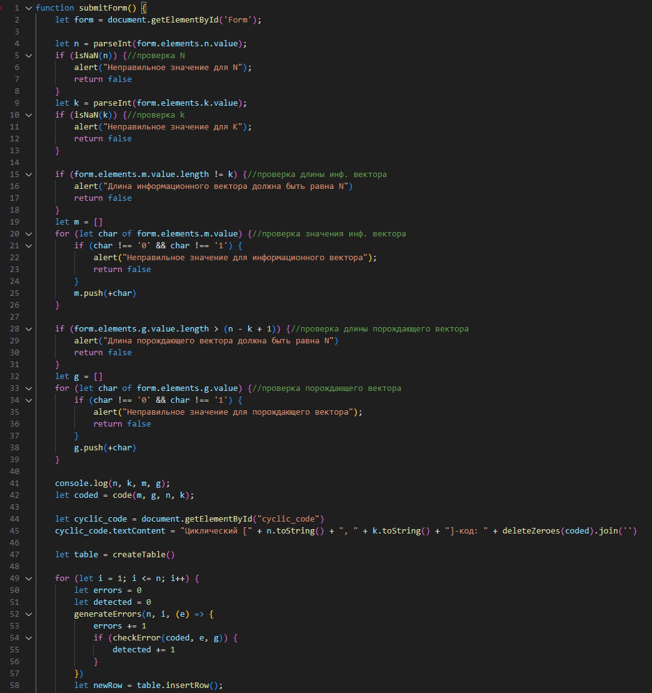

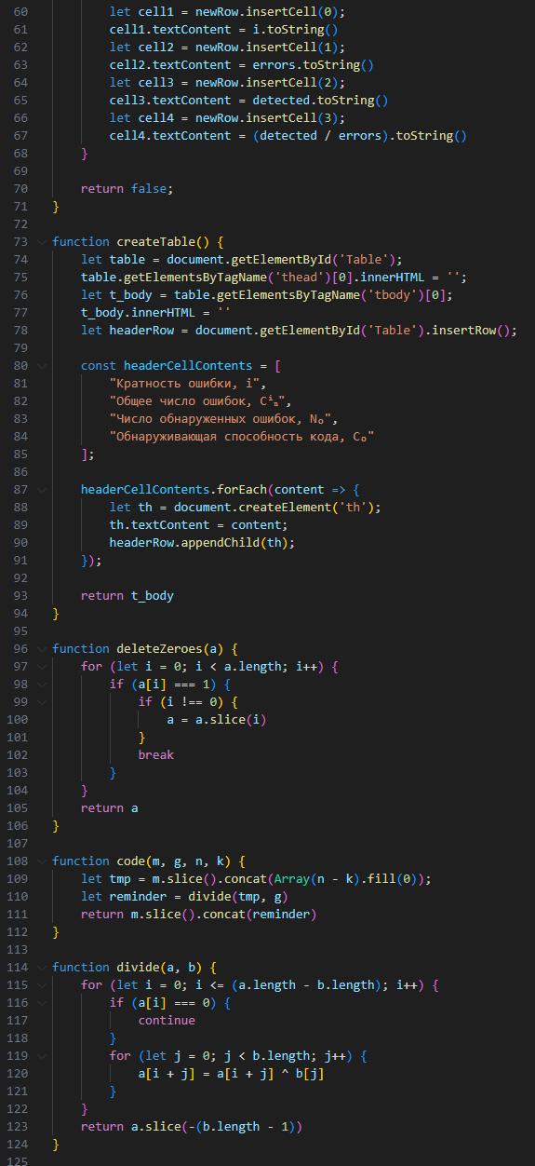 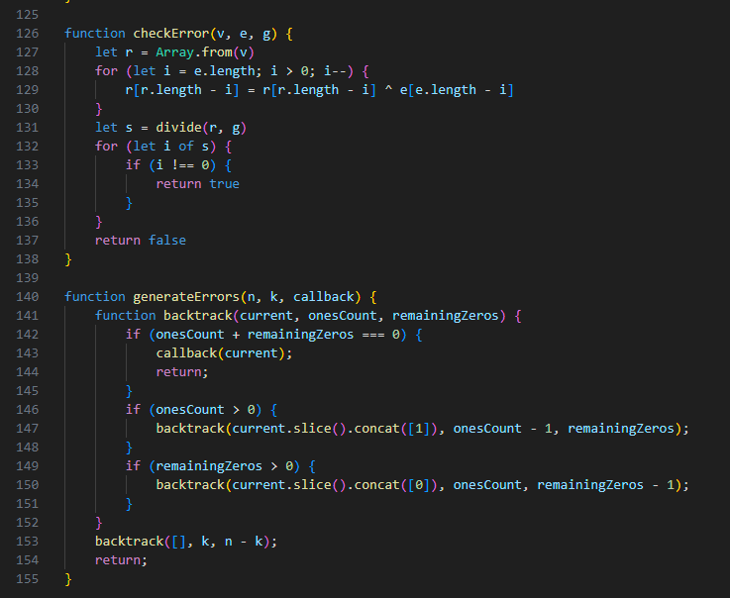

1. *Графическая составляющая программы (index.html):*

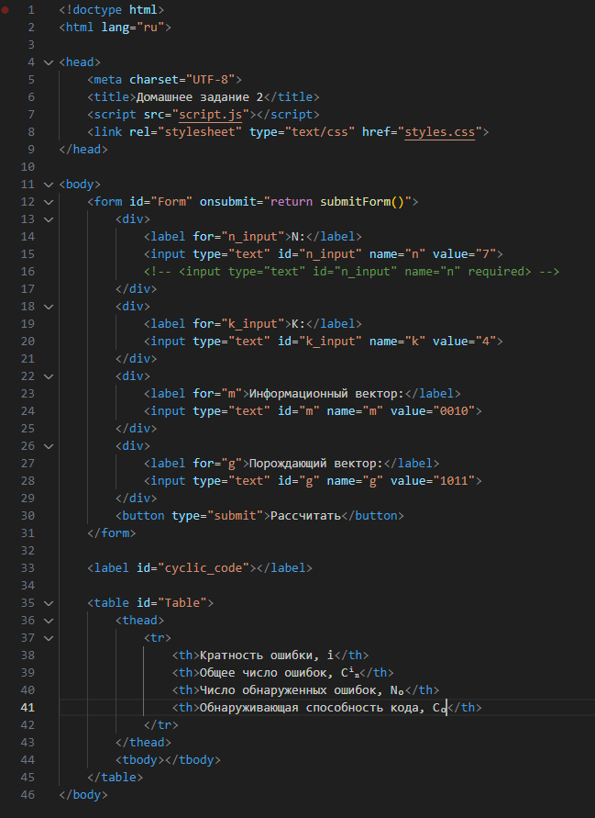

1. *Файл для стилей .html страницы(style.css):*

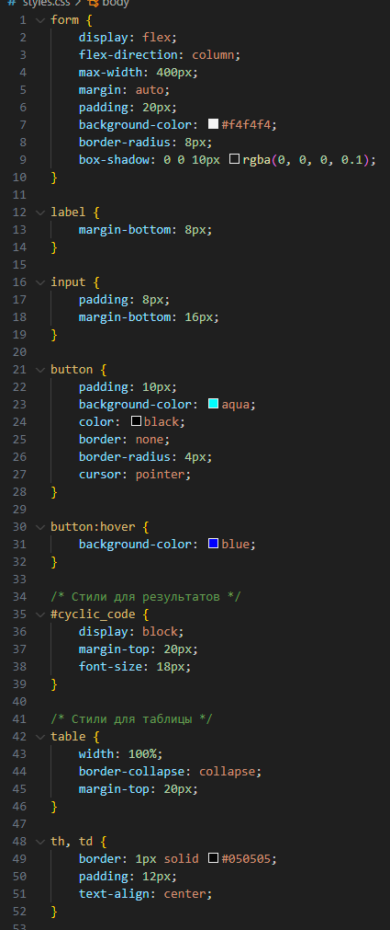

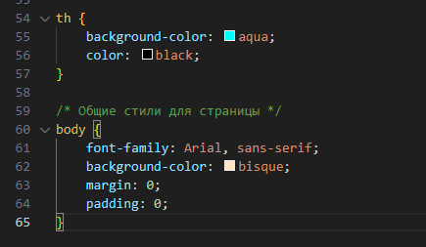

1. *Таблица результатов:*

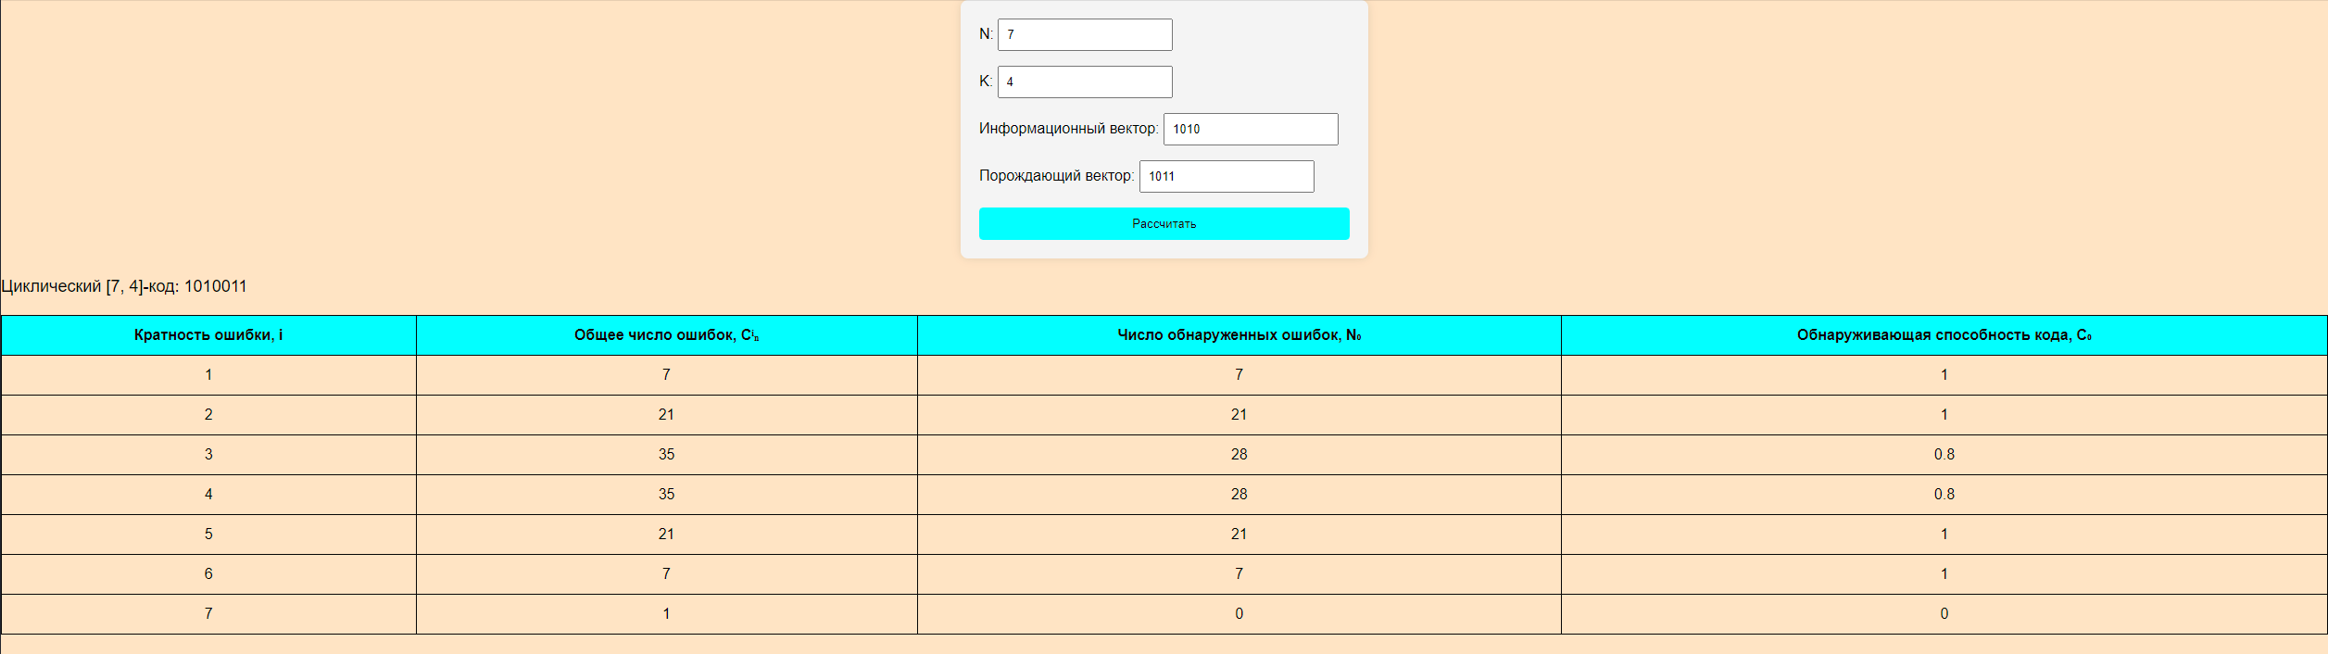

**Таблица результатов:**

|  |  |  |  |
| --- | --- | --- | --- |
| i | Cⁱₙ | N₀ | C₀ |
| 1 | 7 | 7 | 1 |
| 2 | 21 | 21 | 1 |
| 3 | 35 | 28 | 0.8 |
| 4 | 35 | 28 | 0.8 |
| 5 | 21 | 21 | 1 |
| 6 | 7 | 7 | 1 |
| 7 | 1 | 0 | 0 |

# Выводы:

### По таблице результатов видно, что только при кратности ошибки равной 7 обнаруживающая способность циклического [7,4]-кода равна 0 и он не

способен обнаружить ошибку. При кратностях ошибки равными 1, 2, 5 и 6 обнаруживающая способность кода равна 1 и ошибку всегда можно обнаружить. При остальных кратностях ошибки обнаруживающая способность кода близка к 1 и ошибку почти всегда можно обнаружить. Таким образом, циклический [7,4]-код подходит для обнаружения ошибок кратностью до 6.

**Электронная копия отчёта и программы:**

<https://github.com/Qaleka/Dz_ST>

**Список используемой литературы**

1. Телекоммуникации и сети. / В.А. Галкин, Ю.А. Григорьев Учебное пособие для вузов.-М.:Из-во МГТУ им.Н.Э.Баумана 2003 г.

2. Методическое пособие по выполнению домашнего задания по дисциплине «Сети и телекоммуникации» / Галкин В.А. М.: МГТУ им. Н.Э. Баумана. 2018 г.

3. Конспект лекций по дисциплине “Сети и телекоммуникации”. М.: МГТУ им. Н.Э. Баумана. 2023 г. (рукопись)